### Bazy Danych 2

### Laboratorium 4

Entity Framework

Mateusz Łopaciński

### Kod po wprowadzeniu

#### **Zaimplementowane klasy**

#### **Klasa Product**

namespace MateuszLopacinskiEFProducts

{

internal class Product

{

public int ProductID { get; set; }

public string ProductName { get; set; }

public int UnitsOnStock { get; set; }

}

}

#### **Klasa ProductsContext**

using Microsoft.EntityFrameworkCore;

namespace MateuszLopacinskiEFProducts

{

internal class ProductsContext : DbContext

{

public DbSet<Product> Products { get; set; }

protected override void OnConfiguring(DbContextOptionsBuilder optionsBuilder)

{

base.OnConfiguring(optionsBuilder);

optionsBuilder.UseSqlite("Datasource=ProductsDatabase.db");

}

}

}

#### **Klasa Program**

namespace MateuszLopacinskiEFProducts

{

class Program

{

static void Main()

{

Console.WriteLine("Podaj nazwę produktu");

String prodName = Console.ReadLine();

Console.WriteLine("Poniżej lista produktów zarejestrowanych w naszej bazie danych");

ShopContext shopContext = new ShopContext();

Product product = new Product { ProductName = prodName };

shopContext.Products.Add(product);

shopContext.SaveChanges();

var query = from prod in shopContext.Products

select prod.ProductName;

foreach (var pName in query)

{

Console.WriteLine(pName);

}

}

}

}

#### **Przykład działania**

### Wprowadzenie pojęcia Dostawcy

#### **Zaimplementowane klasy**

#### **Klasa Product**

#### **Klasa Supplier**

#### **Klasa ProductsContext**

#### **Klasa Program**

#### **Diagram bazy danych**

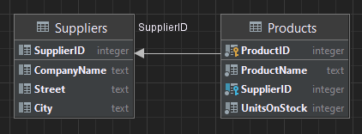

#### **Przykład działania**

#### **Tabele przed dodaniem pierwszego dostawcy**

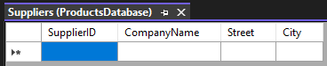

#### **Tabele po dodaniu pierwszego dostawcy**